

**PREFEITURA MUNICIPAL DE CAMPO GRANDE**

ESTADO DE MATO GROSSO DO SUL

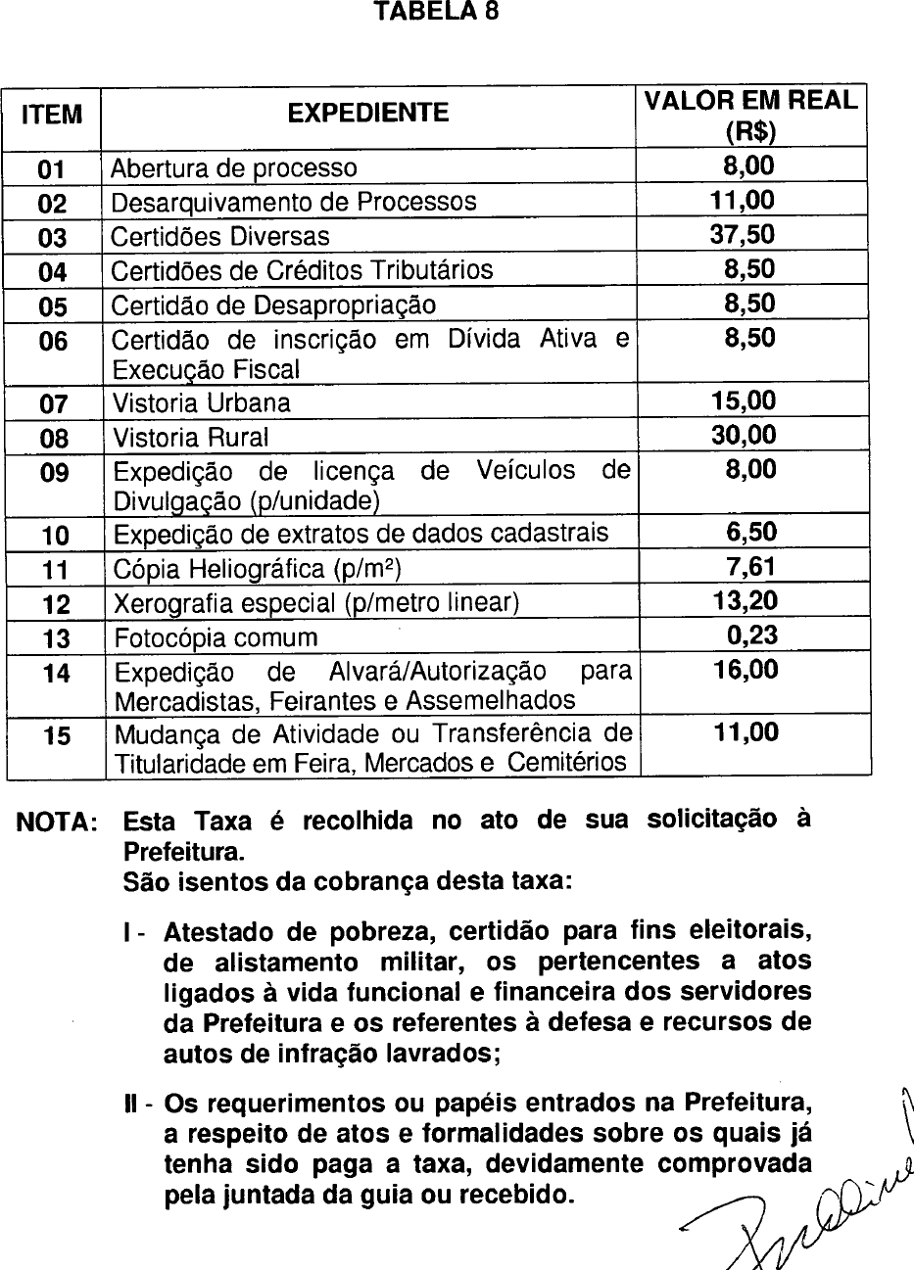

(Redação dada pela Lei Complementar n. 38, de 22.12.2000)